**проект**

**ПОЛОЖЕНИЕ**

**о проведении муниципального командного турнира по безопасности дорожного движения среди младших школьников "Юный пешеход" в рамках акции "Засветись, стань заметнее!"**

1. **Общие положения.**

Муниципальный командный турнир по безопасности дорожного движения среди младших школьников "Юный пешеход" (далее - Турнир) проводится в рамках месячника "Засветись, стань заметнее!".

1. **Цели и задачи**

***Цель турнира*** *–* пропаганда безопасного дорожного движения, снижение уровня детского дорожно-транспортного травматизма среди детей младшего школьного возраста.

***Задачи турнира:***

* закрепить и систематизировать знания по Правилам дорожного движения у детей младшего школьного возраста;
* прививать младшим школьникам культуру участников дорожного движения, навыки безопасного поведения в условиях улично-дорожной сети;
* привлечь обучающихся младших классов к участию в пропаганде среди сверстников Правил безопасного дорожного движения.

1. **Организаторы турнира**

* управление образования администрации Починковского муниципального округа
* МБОУ ДО "Починковский ЦДО"
* ОГИБДД ОМД России "Починковский"

1. **Участники турнира**

учащиеся 3-4 классов (команда 5 человек)

**5. Порядок и условия проведения Турнира**

Турнир проводится в заочном формате.

В Турнире принимают участие команды учащихся ОО Починковского муниципального округа. Состав команды - 5 человек учащихся 3-4 классов, один из которых капитан. Команда должна иметь название и девиз.

Команда должна выполнить задания турнира и **до 15 ноября 2022 года**

Заполнить информацию по ссылке <https://forms.yandex.ru/u/6357dc99c09c022fcaf48f1a/>

Информация включает: заявку, ответы на задания (в формате Word или Pdf), фото подтверждающее работу команды.

Все члены команды должны участвовать во всех этапах Турнира.

1. **Содержание заданий Турнира**

***Задание 1. "Азбука дорожного движения"***

Команда должна ответить на вопросы на знание Правил дорожного движения.

1. Если светофор сломан, кто может регулировать движение машин и пешеходов на проезжей части?

2. Как выглядит знак пешеходного перехода (нарисовать)

3. Какой пешеходный переход считается самым безопасным? Почему?

4. Какой сигнал светофора разрешаем движение транспорта по дороге?

5. Каким автомобилям разрешается ехать на красный свет?

6. Как называется место, предназначенное для ожидания общественного транспорта?

7. Что необходимо сделать пешеходу до начала движения по пешеходному переходу?

8. Как выглядит знак, запрещающий движение пешеходов? (нарисовать)

9. Можно ли мальчику 10 лет ездить на переднем сиденье автомобиля?

10. Как правильно обходить стоящий транспорт при переходе через дорогу?

За каждый правильный ответ участники получают 1 балл.

***Задание 2. "Дорожные ситуации"***

**Вопрос 1.** На картинке изображена ситуация. Как поступить пешеходу и автомобилисту?



**Вопрос 2.**

На картинке изображена ситуация. Как пешеходам следует переходить проезжую часть?



**Вопрос 3.** На картинке изображена ситуация. С какой стороны от регулировщика можно переходить проезжую часть?



**Вопрос 4.** На картинке изображена ситуация. Когда можно переходить дорогу без помощи подземного перехода?



**Вопрос 5.** На картинках изображена ситуация. В каком участке проезжей части пешеходам разрешается переходить дорогу? (Выберите номера картинок).



За каждый правильный и полный ответ участники получают 1 балл.

***Этап 3. "Дорожные знаки"***

Как называются дорожные знаки, изображенные ниже, к каким группам дорожных знаков они относятся?

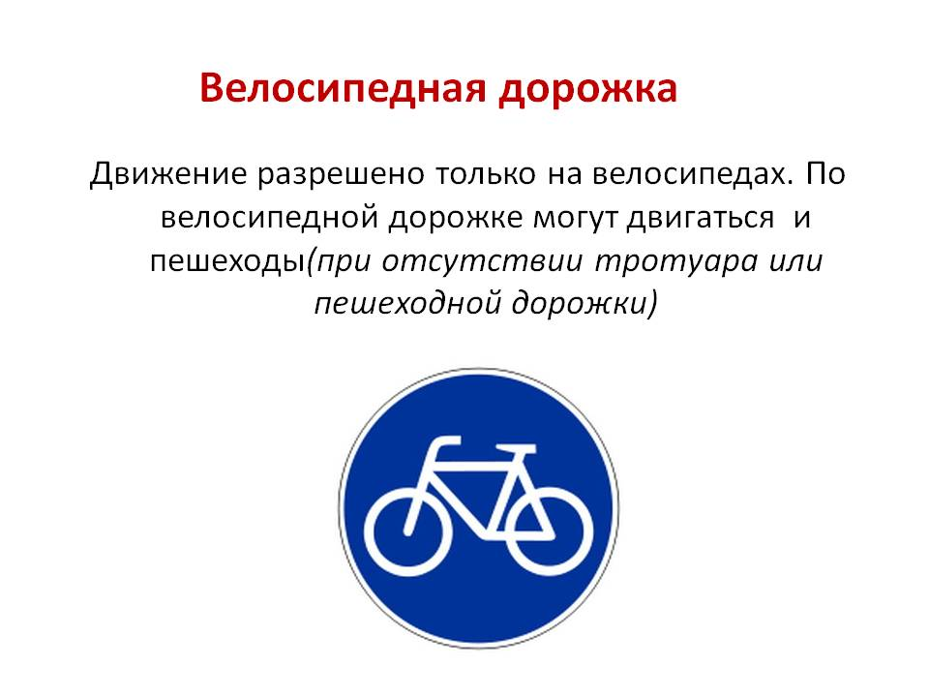 http://scshurma.narod.ru/school/sait/sait_pdd/images/zaprez/zn3_10.gif http://scshurma.narod.ru/school/sait/sait_pdd/images/zaprez/00073.gif 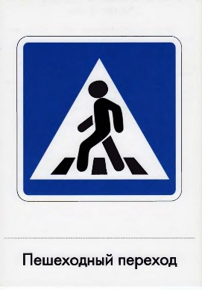 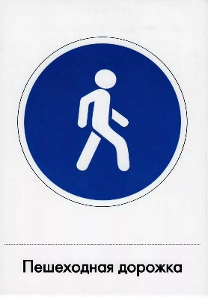

За каждый полный ответ участники получают 1 балл.

***Задание 4. "Засветись!".***

Участники должны выполнить творческую работу (форма выполнения свободная – коллаж, рисунок, аппликация), в которой должна быть отражена необходимость использования светоотражающих элементов, призыв к их использованию. (Работа принимается в электронном виде).

Конкурс оценивается по 7 бальной системе по следующим критериям: полное соответствие терминологии согласно ПДД РФ, творческая инициатива, оригинальность работы.

***Задание 5. "Правильное решение"***

**1.** Вы едите на велосипеде. Вам нужно попасть в магазин, который находится на другой стороне дороги. Перед вами пешеходный переход. Ваши действия.

2. Вы вышли на своей остановке автобуса. Ваш дом находится на другой стороне улицы. Ваши действия.

3. Вы пешеход. Вы идёте по дороге, где нет тротуара. По какой стороне дороги вы должны идти?

4. Ваша задача перейти проезжую часть, в том месте, где нет пешеходного перехода. Ваши действия.

5. При переходе дороги вы уронили пакет. Ваши действия.

За каждый правильный ответ команда получает 1 балл.

1. **Определение результатов Турнира**

Итоги турнира подводят члены жюри.

Победителями (1,2,3 места) в общем зачете становятся команды, набравшие наибольшее количество баллов.

Победители Турнира награждаются грамотами.

Приложение

к положению о муниципальном

командном турнире

по безопасности дорожного движения

среди младших школьников

"Юный пешеход"

**Заявка**

**на участие в муниципальном командном турнире**

**по безопасности дорожного движения**

**среди младших школьников**

**"Юный пешеход"**

|  |  |  |  |  |
| --- | --- | --- | --- | --- |
| Образовательное учреждение | название команды, | фамилия, имя, отчество участника | класс | Ф.И.О. руководителя работы, контактный телефон |
|  |  |  |  |  |

Директор ____________________ ____________________